Preghiere alla Madre Santissima
per i bimbi non nati

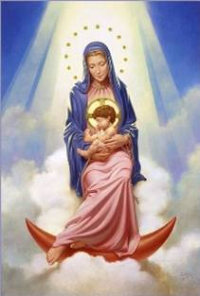 | Alla Madre  della  Vita in seno  O madre adorabile del frutto materno,  nostra Signora dell'umanità,  alla quale Dio ci ha affidato sulla Terra.  Aiutaci, te ne preghiamo  A consolare con la preghiera  i cuori di tutte le mamme e i papà dei bambini non nati.  A pregare per le mamme dei bambini abortiti e strappati dal seno opera di Dio.  Asciugando con la preghiera, il pianto del dolore stridente che si innalza,  dalle vite tolte dal grembo. | Pensaci tu,  togli dal mondo,  l'odio per la vita,  per i bambini,  per l'innocenza,  per la pace,  per il rispetto umano.Pensaci tu,  Madre Purissima,  Madre castissima,  Intercedi tu, presso il trono del nostro adoratissimo Padre,  Affinchè possa far scendere sul mondo,  il dono dello spirito dell'infanzia  e della confidenza in Dio.  Così che possiamo essere come è stato Gesù tra le tue braccia,  E ad essere... Tranquilli e sereni,  come bimbi svezzati in braccio a sua madre.  Ed a sperare, ora e sempre.  (Antonella Bizzarri)  Tratto da http://www.mondoglobale.it
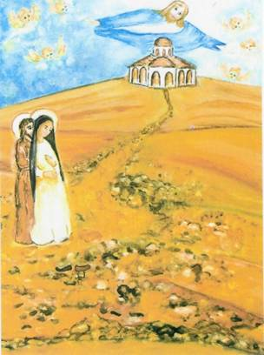 | Madre dei bimbi non nati  Madre dei bimbi non nati, accogli nel tuo grembo verginale  tutti i piccoli uccisi dall'umana crudeltà.  Il tuo Cuore Immacolato e Addolorato  ottenga Divina Misericordia per i piccoli martiri innocenti  e grazia di contrizione per quelli  che praticano e collaborano all'aborto.  Prega per noi tutti,  santa Madre di Dio e perdonaci  perché abbiamo peccato contro Dio e contro di Te. Amen.  Immagine: L'ambiente presenta terra arida e sassosa, il cielo è azzurro. Da sinistra verso destra camminano due Persone: Giuseppe e Maria, ma la Madonna è in primo piano: è vestita di bianco con un velo nero. Ha il pancione come da gravidanza inoltrata. La figura cli Giuseppe è in buona parte nascosta. All'estrema destra c'è un colle e sopra il colle il tempio. Giuseppe e Maria stanno camminando verso il Tempio.Nel Cielo si vedono figure diafane di piccoli angeli con volto serio come di attesa, mentre sopra il Tempio si vede un'altra figura diafana: il Padre Celeste che guarda Maria e tende le braccia in segno di attesa e accoglienza.

